Публичный доклад

Муниципального бюджетного дошкольного образовательного учреждения
детского сада №144 г. Твери
2018-2019 учебный год

Общая характеристика учреждения

Муниципальное бюджетное дошкольное образовательное учреждение детский сад №144 функционирует с 14 января 1987года.
Муниципальное бюджетное дошкольное образовательное учреждение детский сад № 144 правопреемником муниципального дошкольного образовательного учреждения Детский сад № 144 (комбинированного вида), созданного на основании постановления Главы города Твери № 1317 от 23.06.1999 года «О создании муниципальных образовательных учреждений», зарегистрировано как юридическое лицо в Тверской регистрационной палате, имеет свидетельство о государственной регистрации серия Г №1485-99 от 02.12.1999 года, внесено в Единый государственный реестр юридических лиц Межрайонной инспекцией Министерства Российской Федерации по налогам и сборам № 1 по Тверской области 18.12.2002 года, ОГРН № 1026900580706, ИНН/КПП № 6904031740/695001001.
Свою деятельность Учреждение осуществляет в соответствии с законодательством Российской Федерации и уставом МБДОУ д/с №144.
Юридический и фактический адрес: 170004 г. Тверь, ул. Строителей д.8, к. 3
Учредитель: Управление образования администрации города Твери.
Заведующий МБДОУ д/с №144 – Кочеткова Наталья Анатольевна.
Здание рассчитано по проекту на 6 групп.
С 1987 года в ДОУ функционируют группы для детей с ограниченными возможностями здоровья по слуху (круглосуточные).
С 2010 года в МДОУ функционирует группа кратковременного пребывания для детей с ОВЗ по слуху после кохлеарной имплантации.
В ДОУ создана структура управления в соответствии с целями и содержанием работы учреждения, направленными на разумное использование периода дошкольного детства. Все функции управления (планирование, прогнозирование, организация, регулирование, контроль, анализ, коррекция, стимулирование), обоснованы изменениями содержания работы ДОУ и направлены на достижение оптимального результата.

Цель, задачи деятельности

Используемые основные общеобразовательные программы дошкольного образования:
- Основная образовательная программа МБДОУ детский сад № 144
- Адаптированная основная образовательная программа МБДОУ детский сад № 144, разработаны в соответствии с основными нормативно-правовыми документами по дошкольному воспитанию:
- Федеральный закон от 29.12.2012 № 273-ФЗ «Об образовании в Российской Федерации»;
- Федеральный государственный образовательный стандарт дошкольного образования (Утвержден приказом Министерства образования и науки Российской Федерации от 17 октября 2013 г. N 1155);
-«Порядок организации и осуществления образовательной деятельности по основным общеобразовательным программа – образовательным программа дошкольного образования» (приказ Министерства образования и науки РФ от 30 августа 2013 года №1014 г. Москва);
- Санитарно-эпидемиологические требования к устройству, содержанию и организации режима работы дошкольных образовательных организаций» (Утверждены постановлением Главного государственного санитарного врача Российской от 15 мая 2013 года №26 «Об утверждении СанПин» 2.4.3049-13)
Используемые комплексные и парциальные программы:
- КООП «Детство» Т.И. Бабаева, А.Г. Гогоберидзе и др. – СПб.: Детство-пресс, 2014 год.
- Программа «Основы безопасности детей дошкольного возраста» под редакцией Н.Н. Авдеева, О.Л. Князева, Р.Б. Стеркина, ДЕТСТВО-Пресс, 2004;
- Программа «Добро пожаловать в экологию!», Воронкевич О.А.-СПб.: ДЕТСТВО-Пресс, 2014 г.
- Программа «Ладушки».
Целью деятельности является образовательная деятельность по образовательным программам дошкольного образования, присмотр и уход за детьми.
Основными задачами МБДОУ детского сада №144 являются:
- сохранение и укрепление физического и психического здоровья детей, в том числе их эмоционального благополучия;
- обеспечение равных возможностей полноценного развития каждого ребёнка в период дошкольного детства независимо от места проживания, пола, нации, языка, социального статуса, психофизиологических особенностей (в том числе ограниченных возможностей здоровья);
- обеспечение преемственности основных образовательных программ дошкольного и начального общего образования;
- создание благоприятных условий развития детей в соответствии с его возрастными и индивидуальными особенностями и склонностями, развитие способностей и творческого потенциала каждого ребёнка как субъекта отношений с самим собой, другими детьми, взрослыми и миром;
- объединение обучения и воспитания в целостный образовательный процесс на основе духовно-нравственных и социокультурных ценностей и принятых в обществе правил и норм поведения в интересах человека, семьи, общества;
- формирование общей культуры личности детей, развития их социальных, нравственных, эстетических, интеллектуальных, физических качеств, инициативности, самостоятельности и ответственности ребёнка, формирования предпосылок учебной деятельности;
- обеспечение вариативности и разнообразия содержания образовательных программ и организационных форм уровня дошкольного образования, возможности формирования образовательных программ различной направленности с учётом образовательных потребностей и способностей детей;
- осуществление необходимой коррекции отклонений в развитии ребенка;
- создание слухо-речевой среды для формирования речи у детей с ОВЗ по слуху;
- приобщение детей к общечеловеческим ценностям;
- взаимодействие с семьей для обеспечения полноценного развития ребенка.

Контингент воспитанников МБДОУ д/с №144 представлен дошкольниками
следующих возрастных категорий:

№  п/п | Возрастная категория | Количество детей  в группе
1 | 1-я младшая группа (2-3 лет) | 22
2 | 2-я младшая группа (3-4 лет) | 26
3 | Средняя группа(4-5 лет) | 28
4 | Старшая группа (5-6 лет) | 28
5 | Подготовительная к школе группа (6-7 лет) | 28
6 | Компенсирующая группа для детей с ограниченными возможностями здоровья по слуху | 11
7 | Группа кратковременного пребывания для детей с ограниченными возможностями здоровья по слуху после кохлеарной имплантации | 2
 | Всего | 145

Среди воспитанников 82 мальчика и 63 девочки.
Характеристика социального статуса семей воспитанников
1. Образование родителей:
высшее – 33%;
среднее специальное – 55%;
среднее – 12%.
2. Семейное положение:
полная семья – 85%;
неполная семья – 15%.
3. Социальный статус:
предприниматели – 10%;
служащие – 46%;
рабочие – 38%;
неработающие – 6%.

Система управления детским садом

Управление МБДОУ осуществляется в соответствии с законодательством Российской Федерации и Уставом учреждения. Непосредственное управление МБДОУ д/с №144 осуществляет Управление образования администрации г. Твери.
Заведующий МДОУ д/с №144 – Кочеткова Наталья Анатольевна.
Старший воспитатель – Родионова Наталья Владимировна.
Заместитель заведующей по административно-хозяйственной части – Цыганок Валентина Николаевна.
Основными органами самоуправления детского сада являются:

Общее собрание трудового коллектива принимает Устав ДОУ, вносит в него изменения и дополнения и представляет их на утверждение Учредителю, обсуждает вопросы состояния трудовой дисциплины в ДОУ и мероприятия по её укреплению, осуществляет контроль выполнения коллективного договора, утверждает кандидатуры сотрудников ДОУ, представленных к награждению.
Управление педагогической деятельностью осуществляет педагогический совет ДОУ, который состоит из педагогов, медицинских работников и родителей (законных представителей) с правом совещательного голоса.
Педагогический совет определяет направления образовательной деятельности ДОУ и его развитие, отбирает и утверждает образовательные программы для использования в ДОУ, обсуждает вопросы содержания, форм и методов образовательного процесса, планирования образовательной деятельности ДОУ, рассматривает вопросы повышения квалификации и переподготовки кадров, организует выявление, обобщение, распространение, внедрение педагогического опыта, анализирует результаты педагогической деятельности ДОУ, подводит итоги деятельности ДОУ за учебный год, рассматривает вопросы организации дополнительных услуг родителям (законным представителям), заслушивает отчеты заведующей о создании условий для реализации образовательных программ, иное.
Деятельность инициативной творческой группы направлена на выполнение следующих задач:
- повышение научно – методического уровня и развитие творческого потенциала педагогического коллектива;
- содействие внедрению в воспитательно-образовательный процесс новых педагогических технологий,
- осуществление проверок, мониторингов, анкетирований среди педагогов и родителей (законных представителей);
- разработка диагностической и отчетной документации, отражающей специфику образовательного учреждения;
- активизация исследовательской деятельности педагогов;
В своей деятельности ИТГ подотчетна педагогическому совету ДОУ.
Условия организации образовательной деятельности
МБДОУ детский сад №144 укомплектован согласно штатному расписанию.

Кадровое обеспечение

Педагогический состав

Характеристика педагогического состава:

Должность | Квалификационная  категория
 | высшая | первая | соответствие
Старший воспитатель | 1
Учитель-дефектолог | 1
Воспитатель | 7 | 2 | 2
Музыкальный руководитель | 1

В МБДОУ работают педагоги имеющие высокий профессиональный и творческий потенциал:
- на 2018-2019 учебный год в МБДОУ из 15 педагогов 7 педагогов имеют высшую квалификационную категорию, 2 - первую квалификационную категорию, 2 - СЗД
- образование педагогов на 2018-2019 учебный год: 5 педагогов имеют высшее педагогическое образование, 10 педагогов имеют среднее специальное педагогическое образование, 1 педагог учится в высшем учебном заведении, у 5 педагогов педагогический стаж работы более 25 лет.

За годы работы в детском саду сложился высококвалифицированный, творчески работающий педагогический коллектив. Создана постоянно действующая система повышения квалификации сурдопедагогов и воспитателей через прохождение курсов повышения квалификации, участие в работе методических объединений города и детского сада, педсоветов, консультаций, через самообразование, посещение мастер-классов, открытых занятий, семинаров. Коллектив детского сада тесно сотрудничает с ТОИУУ, с Центром развития образования г. Твери, с ГНУ «Институт коррекционной педагогики РАО».
Педагоги МБДОУ планируя образовательную деятельность, определяют задачи и содержание с учетом возрастных и индивидуальных особенностей детей, эффективно организовывают деятельность детей в разных ее видах, осуществляют координацию своей деятельности с помощником воспитателя и узкими специалистами, привлекают родителей к участию в деятельности ДОУ.
Педагоги МБДОУ осуществляют образовательно-практическую деятельность: разрабатывают собственные проекты развивающих занятий, проводят самостоятельный анализ ситуации в группе, прогноз ее дальнейшего развития.
Педагоги МБДОУ систематически проходят курсы повышения квалификации.

Педагоги детского сада имеют награды:
- Звание Ветеран труда – 3 человека;
- Нагрудный знак "Почетный работник общего образования Российской Федерации – 2 человека;
- Почетная грамота Министерства образования РФ – 3 человека;
- Благодарность Губернатора Тверской области – 2 человека;
- Почетная грамота Департамента образования Тверской области – 2 человека;
- Почетная грамота Управления образования администрации г. Твери – 8 человек.

Материально-техническая база:

В учреждении создана предметно-развивающая среда, обеспечивающая комфортное пребывание воспитанников в детском саду, выполнение «Программы развития ДОУ» и общеобразовательных программ «Детство» и Воспитание и обучение глухих и слабослышащих детей дошкольного возраста.
В ДОУ оборудованы:
- музыкальный зал (совмещен с физкультурным);
- 6 групповых помещений;
- кабинет заведующего;
- кабинет старшего воспитателя;
- кабинет дефектолога;
- кабинет музыкального руководителя;
- медицинский кабинет.
Помещения групповых комнат и учебных помещений соответствуют санитарно-эпидемиологическим нормам и требованиям основной общеобразовательной программы дошкольного образования.
На территории образовательного учреждения для детей созданы:
- 6 игровых площадок;
- 2 спортивные площадки;
- «Экологическая тропа»
- огород;
В 2018-19уч.г. проведена работа по совершенствованию развивающей предметно-пространственной среды групп:
- развивающая среда всех возрастных групп пополнена разнообразными дидактическими играми, развивающими пособиями направленными на повышение качества обученности дошкольников
В 2018-19уч.г. проведена работа по совершенствованию материально-технической базы ДОУ;
- приобретен мягкий инвентарь;
- канцтовары;
- физкультурное оборудование;
- игровой материал;
- приобретены светильники, лампы, посуда;
- приобретены жалюзи в группы.

МБДОУ детский сад №144 имеет необходимую учебно-материальную базу для организации коррекционно-развивающего обучения и воспитания детей с ограниченными возможностями здоровья по слуху. Предметно-развивающая среда детского сада отвечает следующим характеристикам:
- Безопасность и соответствие гигиеническим требованиям;
- Современный дизайн;
- Обеспечение всестороннего гармоничного развития ребенка с ограниченными возможностями здоровья по слуху;
- Использование современной звукоусиливающей аппаратуры для развития слухового восприятия детей с ограниченными возможностями здоровья по слуху;
- Обеспечение индивидуального подхода к каждому воспитаннику
- Дидактическое обеспечение содержания обучения с целью развития самостоятельной речи детей с ограниченными возможностями здоровья по слуху;
- Многофункциональное использование оборудования;
- Использование в обучении современных технических средств (мультимедийного оборудования)
Все помещения оснащены современной, удобной мебелью. В группах установлены столы и стулья на регулируемых ножках и соответствуют возрасту детей.
Все групповые достаточно освещены, эстетически оформлены, оснащены достаточным количеством игрушек и дидактических пособий. В каждом блоке имеется необходимое количество справочного материала (таблички, справочные сводные таблицы, картинный материал) для развития речи детей соответственно году обучения.
Обеспечение безопасности пребывания детей в ДОУ

Для обеспечения безопасности детей имеется тревожная кнопка; здание учреждения оборудовано системой автоматической пожарной сигнализации (ПС). На входных дверях ДОУ имеются внутренние засовы (замки), гарантирующие ограничение доступа в помещение ДОУ посторонними лицам. Металлические двери оснащены замками. Вход в здание и калитка оснащены домофоном и видеодомофоном.
На территории детского сада оборудовано 8 видеокамер.
Забор, ограждающий территорию детского сада, находится в удовлетворительном состоянии. Ограждение целостное на всей территории детского сада.
Выполняются требования Роспотребнадзора по организации санитарно-эпидемиологических условий.
Созданы необходимые условия для выполнения Инструкции по охране жизни и здоровья детей. Сотрудники прошли обучение по оказанию первой помощи. Учеба с персоналом проводится своевременно согласно плана.
C воспитанниками проводится цикл НОД по ОБЖ.

В детском саду проводились мероприятия:
Результативность участия в конкурсах, соревнованиях, смотрах и т.п. Под результативностью участия в конкурсах, соревнованиях, смотрах и т.п. понимается наличие участников и призеров смотров, конкурсов, соревнования различного уровня (окружного, городского, федерального, международного).
2018-2019 учебный год:

- Победители муниципального конкурса «Живое слово»;
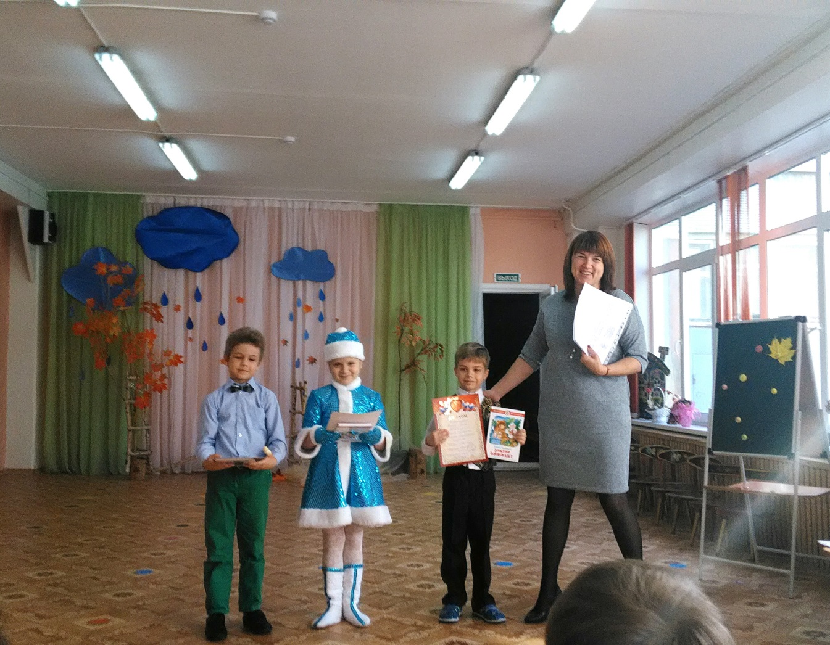

- Победители муниципального конкурса «Весенние старты» (старшая группа);
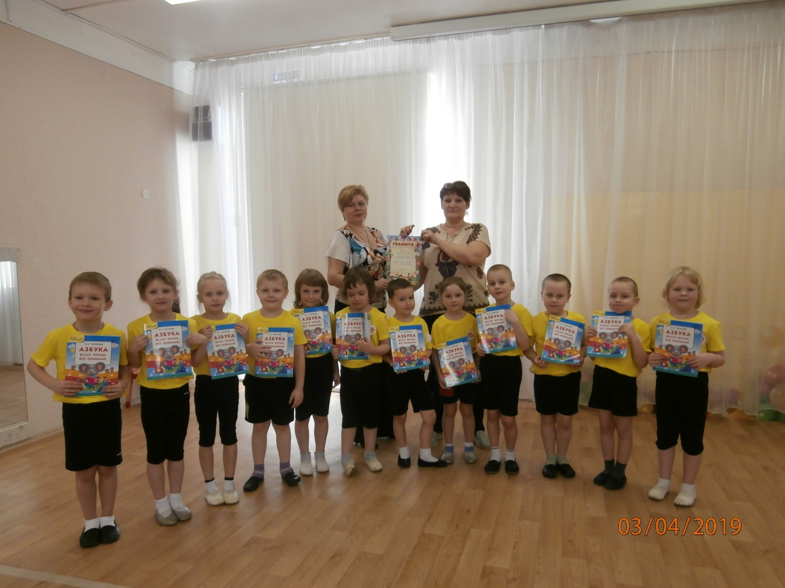

- Победители муниципального конкурса «Строим город»
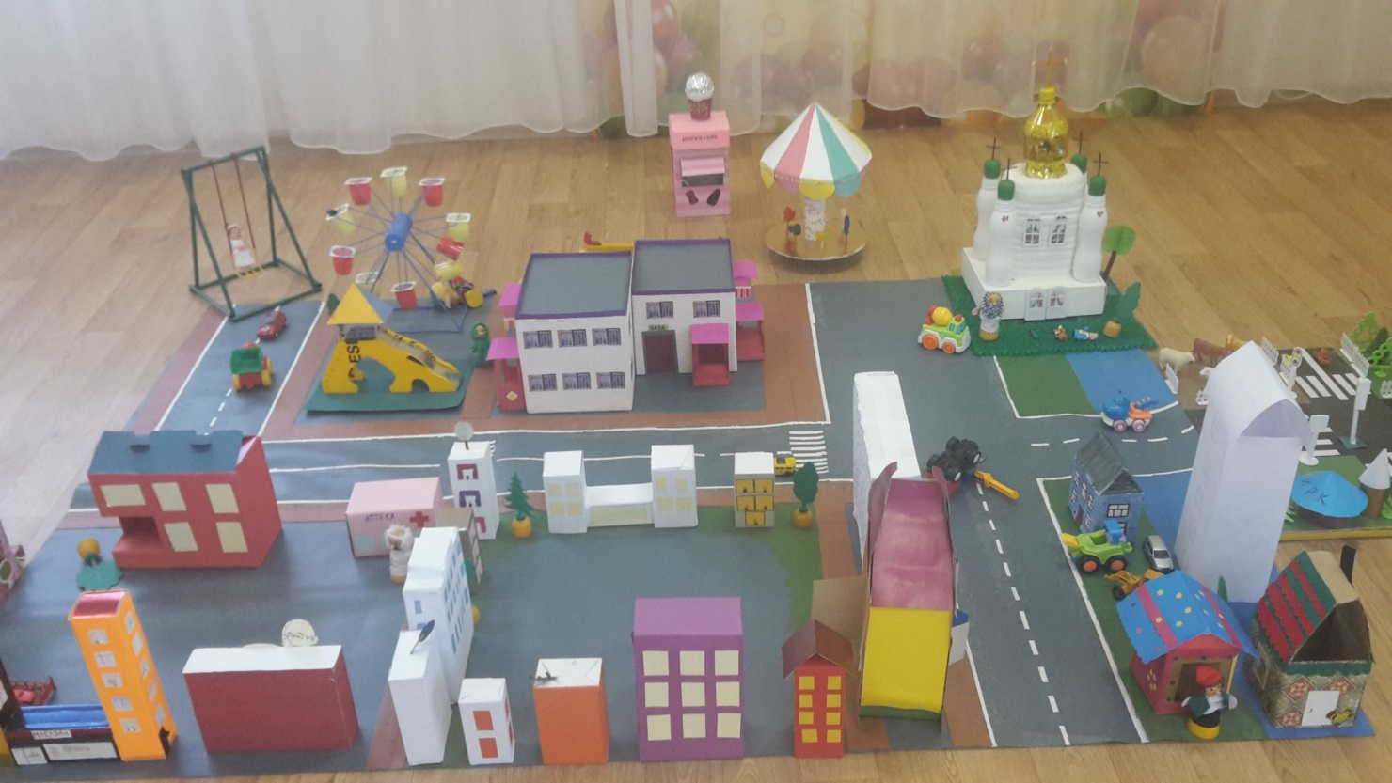

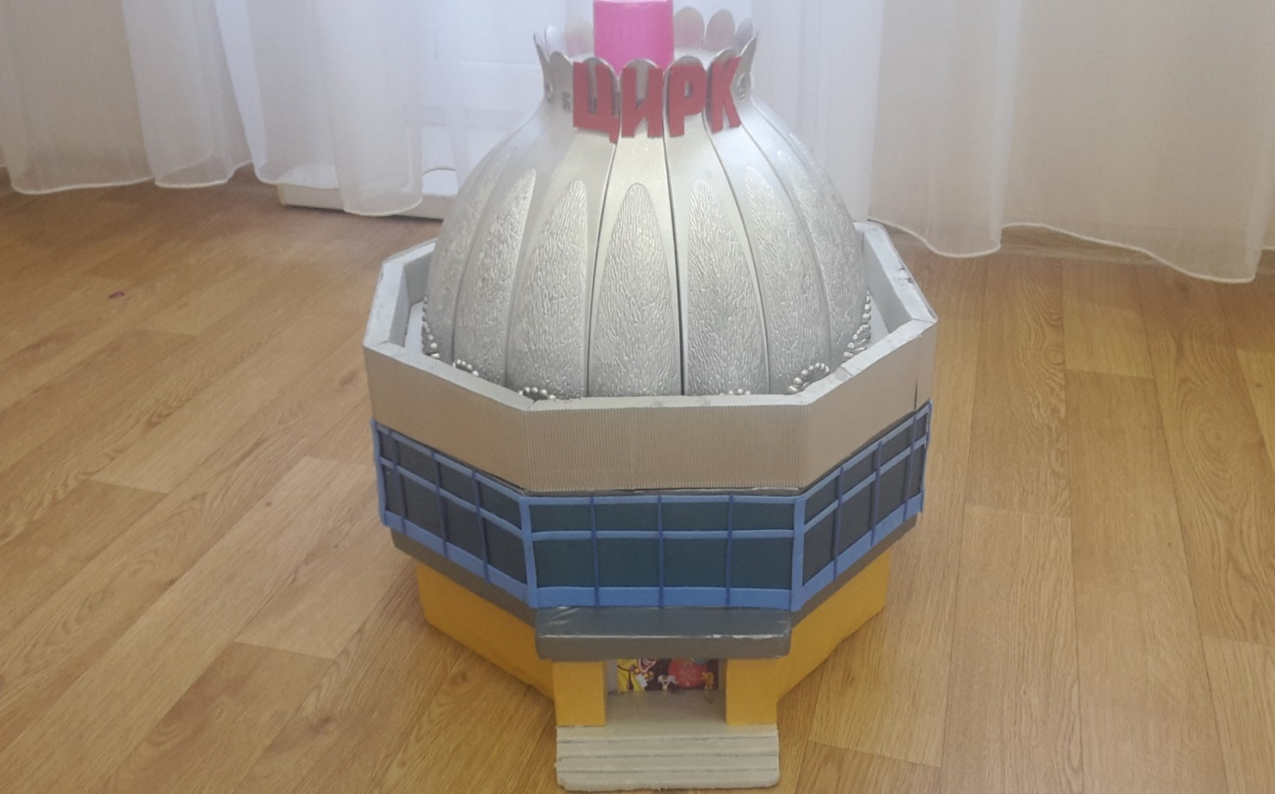
- Участие в муниципальном конкурсе «Лэпбук»
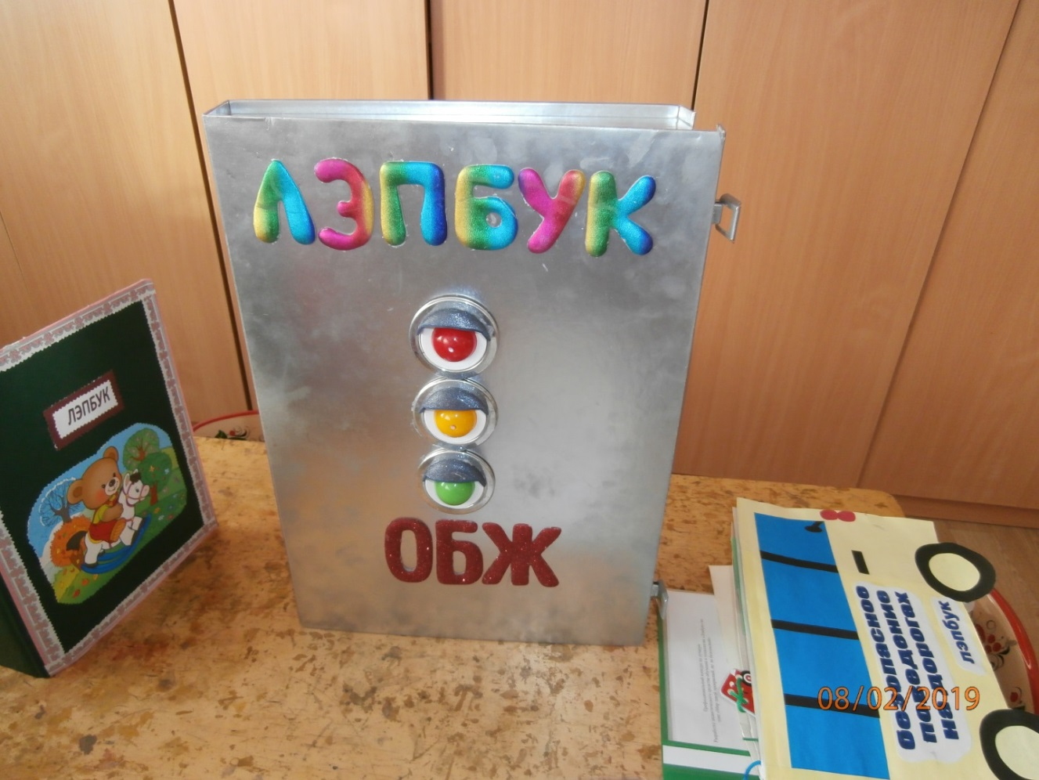

- Участие в муниципальном конкурсе «Математическая викторина»
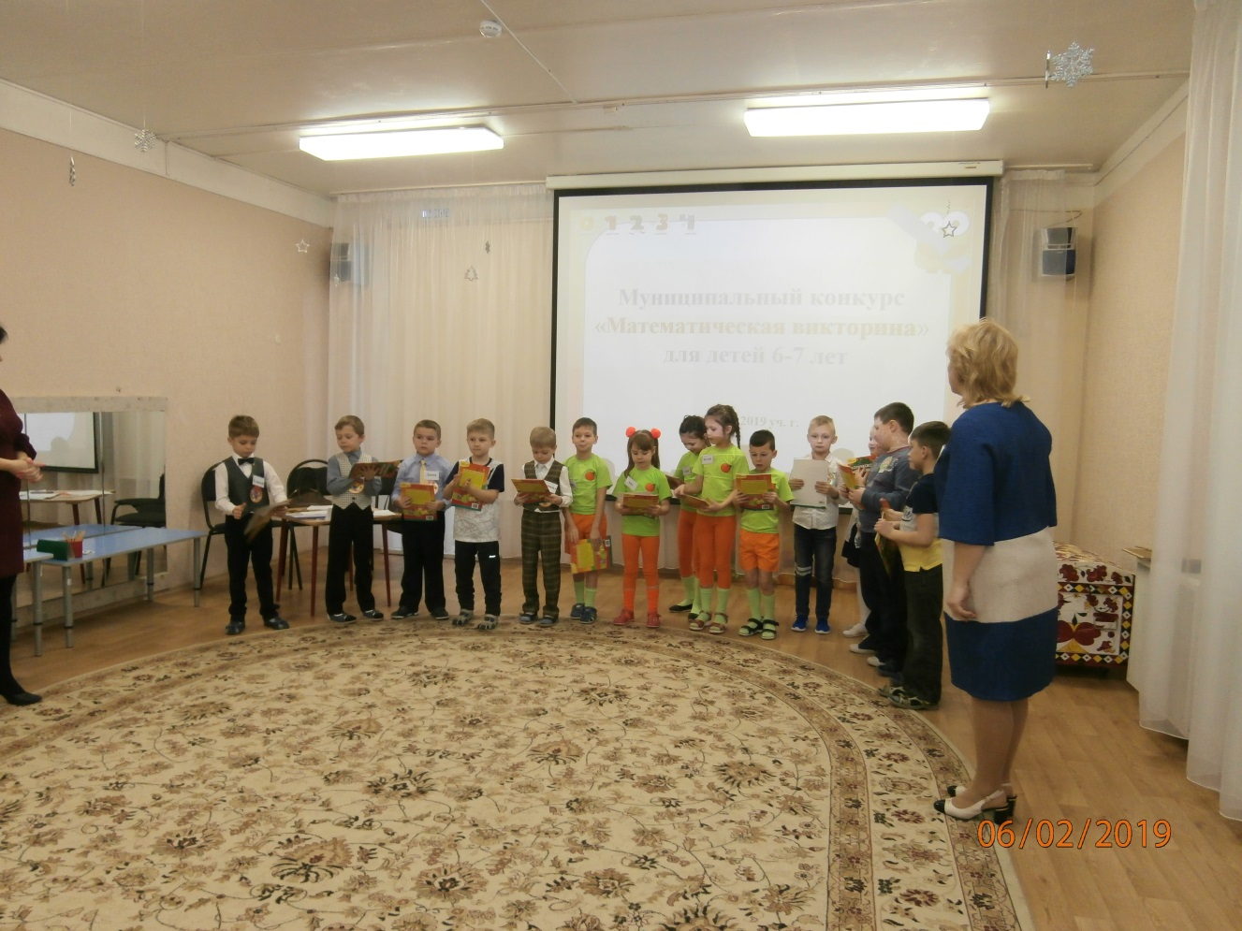
- Участие в городском фестивале «Тверская Звездочка»
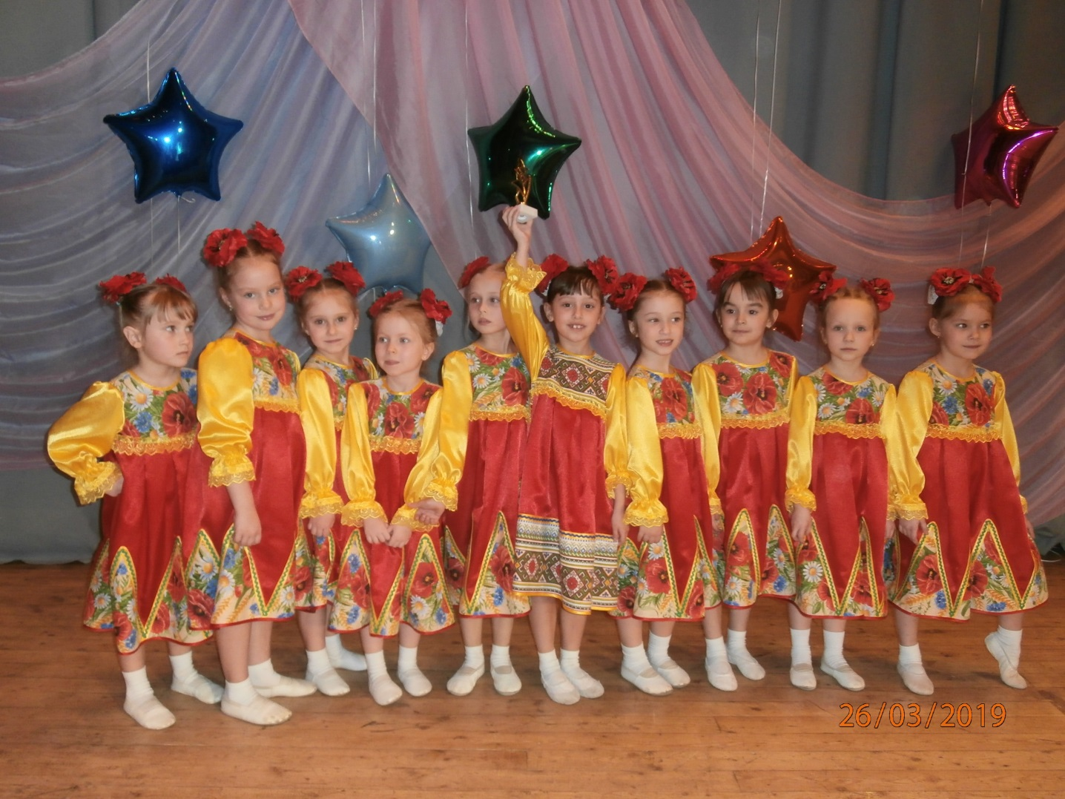

- Участие в муниципальных спортивных соревнованиях по Мини – футболу
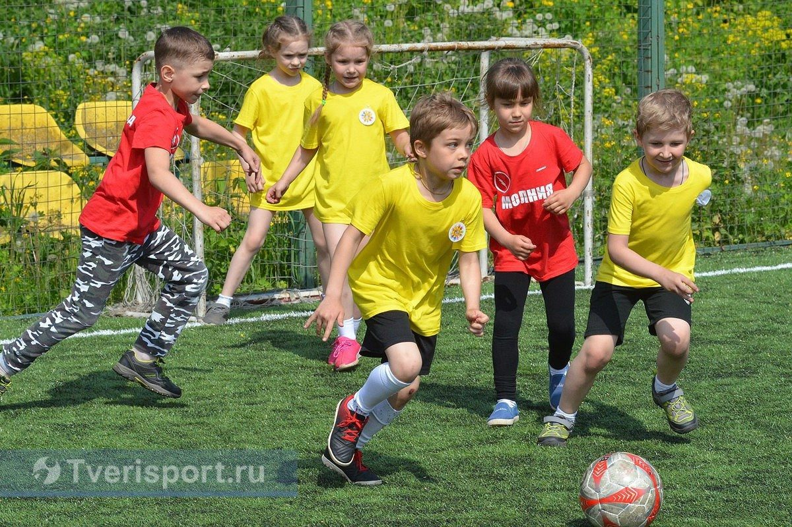

Дополнительные образовательные услуги в 2018-2019 учебном году

В настоящее время в связи с повышением требований, которые родители предъявляют к детскому саду, появившейся у родителей возможности выбирать детский сад для своего ребенка, наш детский сад ищет пути информирования родителей о тех возможностях и услугах, которые предоставляет ДОУ. Привлекаем родителей, заинтересовываем их, изучаем их потребности и спрос. («Дни открытых дверей», анкетирование)
В результате ДОУ №144, исходя из имеющихся ресурсов – наличия педагогических кадров, свободных площадей, материальной обеспеченности образовательного процесса, проанализировав запросы родителей (анкетирование), организовало бесплатные дополнительные услуги в 2018-2019 учебном году:
№ п/п | Образовательная область | Название кружка, студии | Ф.И.О. руководителя, должность | Кол-во детей
1. | Познавательное развитие | «Умничка» | Паршина И.В.  воспитатель | 8
2. | Познавательное развитие | «Экознайка» | Куликова С.В.  воспитатель | 20
3. | Познавательное развитие | «Сказка» | Ежова Н.В.  воспитатель | 20
4. | Художественно-эстетическое развитие | «Умные пальчики» | Венкова Н.М. | 20
5. | Художественно-  эстетическое  развитие | «Оригами» | Бызова М.Н.  воспитатель | 20
6. | Физическое развитие | «Здоровячок» | Доброхвалова Е.Л.  воспитатель | 20
Всего детей задействовано: |  |  |  | 108

Дополнительные занятия с детьми старшего дошкольного возраста проводятся во второй половине дня после дневного сна, в дни с наиболее высокой работоспособностью детей (вторник, среда). Длительность занятий - не более 30 минут.

Медико-социальное обеспечение
Медицинское обслуживание детей в ДОУ осуществляется медицинской сестрой и врачом-педиатром.
В ДОУ имеется медицинский блок: процедурный кабинет, изолятор, кабинет врача.
Для оздоровления детей используется общий кварц, бактерицидные облучатели для очистки воздуха.
Общее санитарно-гигиеническое состояние дошкольного учреждения соответствует требованиям Госсанэпиднадзора: питьевой, световой и воздушный режимы поддерживаются в норме.
Одним из основных направлений в деятельности ДОУ является охрана жизни и укрепление здоровья детей. Перед педагогическим коллективом стоит задача совершенствования оздоровительно-физкультурных мероприятий в системе работы дошкольного учреждения.
Для наиболее эффективной организации оздоровительных и профилактических мероприятий в качестве одного из основных приемов работы персонала используется мониторинг состояния здоровья вновь поступивших воспитанников, что важно для своевременного выявления отклонений в их здоровье. В целях сокращения сроков адаптации, уменьшения отрицательных проявлений у детей при поступлении их в дошкольное учреждение осуществляется четкая организация медико-педагогического обслуживания в соответствии с учетом возраста, состояния здоровья, индивидуальных особенностей детей. Для установления более тесной связи между семьей и дошкольным учреждением, заведующим МБДОУ проводятся индивидуальные беседы с родителями вновь поступивших детей, во время которых выясняются условия жизни, режима, питания, ухода и воспитания. На основании полученной информации и наблюдений за поведением ребенка в группе даются рекомендации воспитателям и родителям.
В случае необходимости устанавливается неполный день пребывания в ДОУ, согласованный с родителями. В результате проводимых мероприятий
отмечается снижение заболеваемости.
Дети с хроническими заболеваниями, часто болеющие дети берутся на диспансерный учет, с последующими оздоровительными мероприятиями согласно плану работы.
Осмотры детей, проводимые узкими специалистами, и анализ данных лабораторных обследований проводятся ежегодно для объективной оценки состояния здоровья детей и внесения коррекции в педагогическую деятельность воспитателей по оздоровлению детей.
Ежемесячно медицинской сестрой проводится анализ посещаемости и заболеваемости детей.

Заболеваемость (в случаях) на одного ребенка

№ | Учебный год | Количество
 |  | ясли | сад | всего
1 | 2016 | 11,3 | 5,1 | 6,2
2 | 2017 | 9,6 | 5,0 | 5,7
3 | 2018 | 11,6 | 7,0 | 7,1

Результаты, причины заболеваний обсуждаются на педагогических советах с воспитателями, принимаются меры по устранению причин заболеваемости, зависящие от дошкольного учреждения.
Медицинские работники проводят оценку физического развития детей и определяют группу здоровья.

В результате анализа заболеваемости мы выявили:
- незначительное повышение уровня заболеваемости детей в 2018 году по всем показателям.

Питание детей организовано в соответствии с нормами и правилами СанПиН:

- Питание детей сбалансированное, полноценное 5-ти разовое.
- Примерное 20-дневное меню.
- Заключены договора с поставщиками продуктов.
- Приобретаются только доброкачественные продукты, имеющие сертификаты качества.
- Проводится «С» - витаминизация третьих блюд.
- В ежедневный рацион включены салаты.

Обеспечение безопасности
Детский сад является учреждением круглосуточного пребывания, поэтому особое внимание уделяется обеспечению безопасности детей.
В МБДОУ детском саду №144 созданы все необходимые условия для обеспечения безопасности воспитанников и сотрудников. Территория детского сада ограждена металлическим забором, имеется тревожная кнопка для экстренного вызова сотрудников охраны, установлены 8 видеокамер, домофон, металлические двери.
Имеются инструкции, определяющие действия персонала при эвакуации в экстремальных ситуациях.
В детском саду согласно утвержденному плану периодически проводятся занятия, на которых отрабатываются действия сотрудников МБДОУ детского сада №144 в чрезвычайных ситуациях.

Имеются два уголка безопасности, в которых помещается информация для родителей о детском травматизме, мерах его предупреждения, профилактических мероприятиях по детскому дорожно-транспортному травматизму. Комиссией по охране труда составляются акты осмотра детских площадок и других помещений для работы с детьми. Ответственными лицами осуществляется контроль с целью своевременного устранения причин, несущих угрозу жизни и здоровью воспитанников.
Приоритетными направлениями в работе коллектива детского сада являются воспитание физически и психически здорового ребенка, коррекция слухоречевого развития детей с ОВЗ по слуху, их реабилитация и интеграция в среду слышащих.

Физическое развитие
В д/саду проводится систематическая работа по укреплению здоровья детей. С этой целью используются здоровьеукрепляющие технологии: витаминизация, фитотерапия, ежедневная утренняя гимнастика, физкультурные занятия, различные комплексы корригирующей гимнастики, закаливающие мероприятия; в процесс обучения введены занятия ритмопластикой.
В режиме нашего детского сада особое внимание уделяется обеспечению режима двигательной активности детей. При осуществлении режима воспитатели следят за сменой видов деятельности: во время занятий проводят физкультминутки, между занятиями – подвижные игры.
Очень много физкультурных занятий проводится на улице. Эти занятия направлены на укрепление и сохранение здоровья детей, выработку у них навыков в основных видах движений и в выполнении физических упражнений, знание правил спортивных игр.

Коррекционно-развивающая работа с детьми с ОВЗ по слуху
Основная цель коррекционно-развивающей работы — создание условий для всестороннего развития ребенка с ограниченными возможностями здоровья по слуху в целях обогащения его социального опыта и гармоничного включения в коллектив сверстников.
С первых дней воспитанники компенсирующих групп не отделены от слышащих детей: они вместе участвуют в праздниках, развлечениях и в других мероприятиях, проводимых в детском саду. Но родители хотят большего - чтобы их дети постоянно были вместе со слышащими. Это привело нас к необходимости интеграции детей с ОВЗ по слуху в коллектив слышащих сверстников.
Мы убеждены, что целенаправленная работа по интеграции детей с ОВЗ по слуху не только создает благоприятные условия для развития этих детей, но и обогащает социальное и эмоциональное развитие слышащих детей.
В течение многих лет вместе воспитываются дети с нормальным и нарушенным слухом, что позволило создать из них единый детский коллектив: они вместе живут, играют, решают свои проблемы. Слышащие дети хорошо относятся к детям с нарушенным слухом, они умеют правильно говорить с ними. Мы надеемся, что эти дети и в дальнейшем не будут делить мир на глухих и слышащих и сохранят естественное сейчас для них состояние - помочь тому, кому трудно.
В целях доступности получения дошкольного образования детьми с ограниченными возможностями здоровья по слуху ДОУ обеспечено звуковыми средствами воспроизведения информации:
- звукоусиливающая аппаратура «Сонет» коллективного пользования;
- верботональная аппаратура «Верботон» индивидуального пользования;
- вибростолы;
- ноутбук с программно-методическим комплексом «Живой звук».
Так же для проведения мониторинга состояния здоровья детей с ОВЗ по слуху в ДОУ используется - аппаратно-программный комплекс «Автоматизированная система скрининговых обследований – АКДО».
Учитель-дефектолог проводит психолого-педагогическое обследование детей. Занятия проводятся по индивидуальным программам. Подобранные методики адаптируются и воспринимаются детьми по большей части визуально, другая часть методик - с использованием подбора табличек.
Для более полной картины психологической адаптации ребенка к детскому саду ведется опрос родителей. Каждый из факторов оценивается и определяется уровень адаптации.
С детьми, у которых низкий уровень адаптации, проводятся дополнительные занятия в виде игр и упражнений для снятия эмоционального перенапряжения, тревоги, установление положительного эмоционального фона и социальных контактов. Для этого успешно используются релаксационные упражнения: игры с водой, дыхательные упражнения и психогимнастика. Дети с повышенной активностью любят играть в сухом бассейне с разноцветными шариками. Цветотерапия прекрасно расслабляет гиперактивных детей.

Реабилитация детей с кохлеарным имплатом
В число воспитанников нашего учреждения входят также дети с кохлеарным имплантом. В результате нехватки квалифицированных специалистов, способных оказать помощь таким детям, детский сад берет на себя функции реабилитации и последующего сопровождения этих детей. Ребята с имплантом обучаются в группе по общей программе, но основной упор в обучении делается на развитие у них навыков слушания и самостоятельной разговорной речи. Процесс реабилитации не у всех детей одинаков и длится в среднем от 3 до 5 лет. Причинами этому служат:
1. время проведения операции и ее успешность;
2. индивидуальные особенности развития ребенка.

Учителем-дефектологом детского сада разрабатывается программа (система) проведения реабилитационных занятий с детьми с кохлеарным имплантом.
Пройдя определенный курс реабилитации, ребенок частично, а потом и полностью интегрируется в общеобразовательное учреждение, но с обязательным сопровождением учителем-дефектологом, который несколько раз в неделю проводит занятия по развитию слухового восприятия и коррекции произношения и консультирует родителей.
В 2018-2019 учебном году в детском саду обучается 7 детей с кохлеарным имплантом
Финансово – экономическая деятельность.
Финансирование детского сада осуществляется через централизованную бухгалтерию Управления образования администрации г. Твери из средств городского бюджета. ДОУ подотчетен и подконтролен в расходовании финансовых средств Учредителю.

Взаимодействие с родителями.
Одним из важных направлений в работе детского сада является создание единого пространства «Семья - детский сад». Родители являются полноправными участниками учебно-воспитательного процесса, поэтому в детском саду ведется целенаправленная работа по взаимодействию с ними. Для более полного и глубокого привлечения родителей в процесс обучения и воспитания детей используются различные формы взаимодействия с семьями воспитанников – родительские собрания (общие и групповые), Дни открытых дверей, совместные педсоветы – круглые столы, обучающие занятия, индивидуальные консультации учителей-дефектологов, воспитателей, и других специалистов, экскурсии, организация выставок совместного творчества детей и их родителей, музыкальные и спортивные праздники и развлечения.
Социальная активность
С целью внедрения современных технологий в обучение детей, обмена и распространения опыта детский сад активно развивает социальное партнерство.

Педагоги детского сада постоянные участники Международных конференций, Всероссийских и областных семинаров, городских методических объединений. Детский сад активно сотрудничает с различными научными и учебными учреждениями.

Перспективы развития МБДОУ детского сада №144

Таким образом, анализ работы за 2018-2019 учебный год показал, что:
В ДОУ созданы все условия для всестороннего развития детей дошкольного возраста, эффективной работы педагогического коллектива.
Выявлены положительные результаты развития детей, достижение оптимального уровня для каждого ребенка или приближение к нему.
Методическая работа в ДОУ в целом оптимальна и эффективна: выстроена целостная многоплановая система, позволяющая педагогам успешно реализовать учебно-воспитательный процесс; созданы условия для профессиональной самореализации и роста на основе морального и материального стимулирования; оказывается разносторонняя методическая помощь.
В ДОУ учебно-воспитательный процесс строится в соответствии с ООП ДОУ, годовым планом работы ДОУ.
В ДОУ ведется работа по сохранению и укреплению здоровья воспитанников, развитию физических качеств и обеспечению нормального уровня физической подготовленности и состояния здоровья ребенка, привитию навыков безопасного поведения, воспитанию сознательного отношения к своему здоровью и потребности в здоровом образе жизни.
Педагоги стремятся обеспечивать эмоциональное благополучие детей через оптимальную организацию педагогического процесса и режима работы, создают условия для развития личности ребенка, его творческих способностей, исходя из его интересов и потребностей.
В ДОУ осуществляется работа по активизации деятельности педагогов по внедрению инновационных технологий в учебно-воспитательный процесс. Ведется планомерная и систематическая работа над повышением педагогического мастерства и деловой активности педагогов.
Происходит усовершенствование управления жизнедеятельностью детского сада с ориентацией на взаимодействие с родителями и вовлечение их в педагогический процесс для обеспечения полноценного развития ребенка.
Детский сад востребован в социуме, работа педагогического коллектива оценивается, как удовлетворительная.
Вместе с тем имеется ряд проблем, решение которых планируется в 2019-2020 учебном году:
- эффективную реализацию комплексной программы развития, воспитания и укрепления здоровья детей дошкольного возраста, обеспечивающую условия для развития способностей ребенка, приобщение его к основам здорового образа жизни, формирование базовых качеств социально ориентированной личности, обогащенное физическое, познавательное, социальное, эстетическое и речевое развитие;
- обеспечение преемственности дошкольного образования и начальной ступени школьного образования, преемственности дошкольного, дополнительного и семейного образования, интеграции всех служб детского сада в вопросах развития детей;
- личностно-ориентированную систему образования и коррекционной помощи, характеризующуюся мобильностью, гибкостью, вариативностью, индивидуализированностью подходов;
- расширение участия коллектива, родительского актива и представителей социума в выработке, принятии и реализации правовых и управленческих решений относительно деятельности учреждения;
- обновленную нормативно-правовую, финансово-экономическую, материально-техническую и кадровую базы для обеспечения широкого развития новых форм дошкольного образования;
- четкое распределение и согласование компетенций и полномочий, функций и ответственности всех субъектов образовательного процесса;
- усиление роли комплексного психолого-медико-педагогического сопровождения всех субъектов образовательного процесса;
- принципиально новую предметно-развивающую среду, в которой бы сами предметы, материалы, игрушки и пособия содержали бы элементы «обучения и развития» - возможность самостоятельного поведения;
- высокую конкурентоспособность образовательного учреждения путем включения в педагогический процесс новых форм дошкольного образования, а также расширения сферы образовательных услуг, предоставляемых воспитанникам и неорганизованным детям микрорайона.

